|  |  |
| --- | --- |
|  |  |

**ПЛАН ЗАСТРОЙКИ**

**по компетенции «Преподавание английского языка в дистанционном формате»**

**Итогового (межрегионального) этапа Чемпионата по профессиональному мастерству «Профессионалы»**

2025 г.

Площадка компетенции «Преподавание английского языка в дистанционном формате» состоит из:

- общая зона конкурсной площадки (213 кабинет: площадь зоны: 54 кв.м., верхнее искусственное освещение, подключение моноблоков к беспроводному интернету, 8 точек подключения к сети 220 Вольт, покрытие пола: ламинат - на всю зону) (Рисунок 1);

*Рисунок 1.*

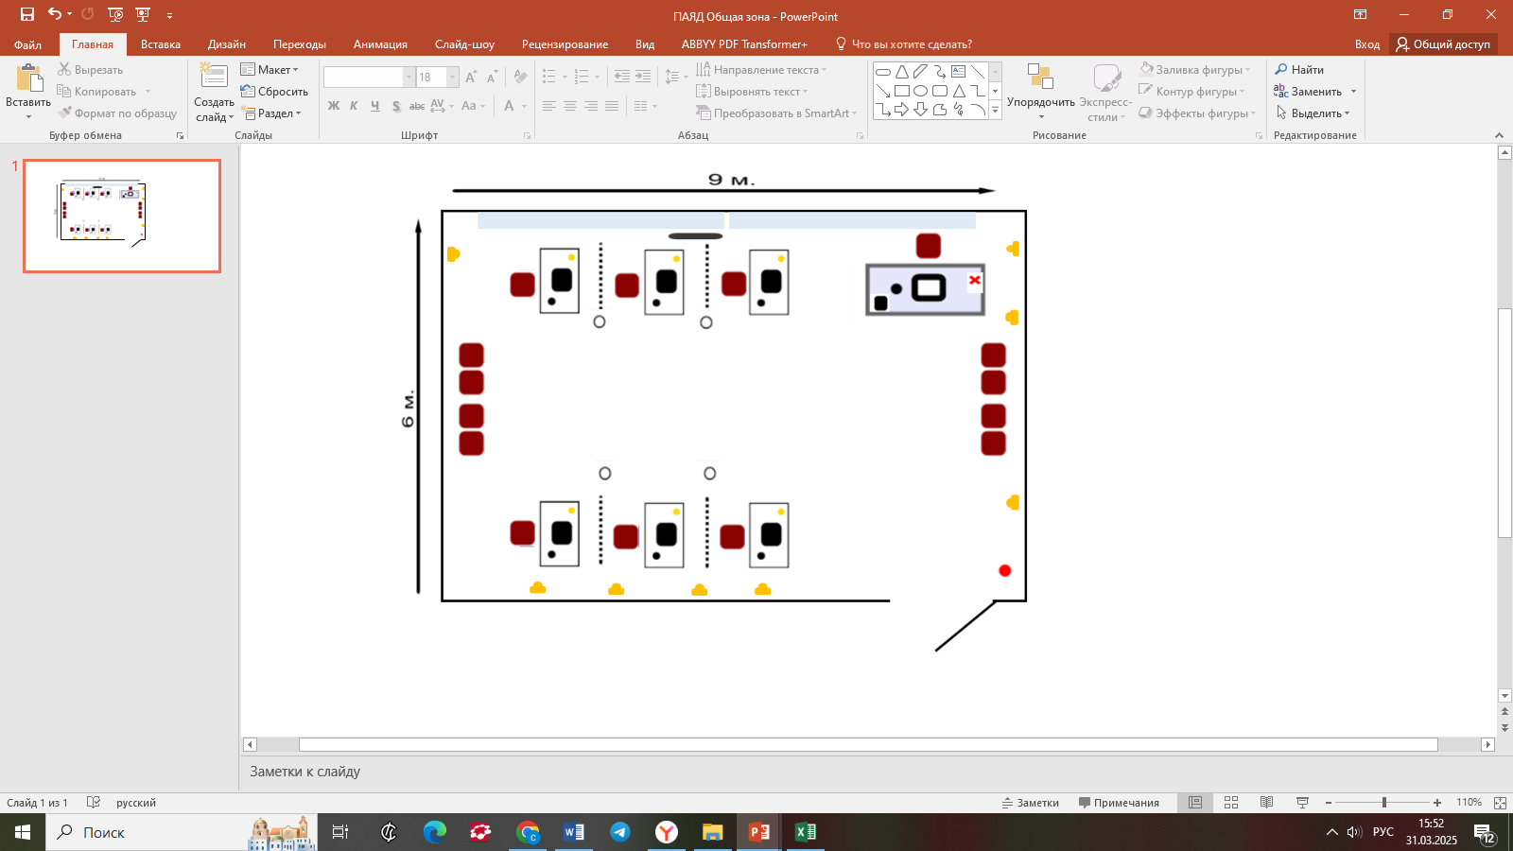**Общая зона конкурсной площадки**

- комната экспертов и главного эксперта (212 кабинет: площадь зоны: 54 кв.м., верхнее искусственное освещение, подключение ноутбуков к беспроводному интернету, 2 точки подключения к сети 220 Вольт, покрытие пола: линолеум - на всю зону) (Рисунок 2);

*Рисунок 2.*

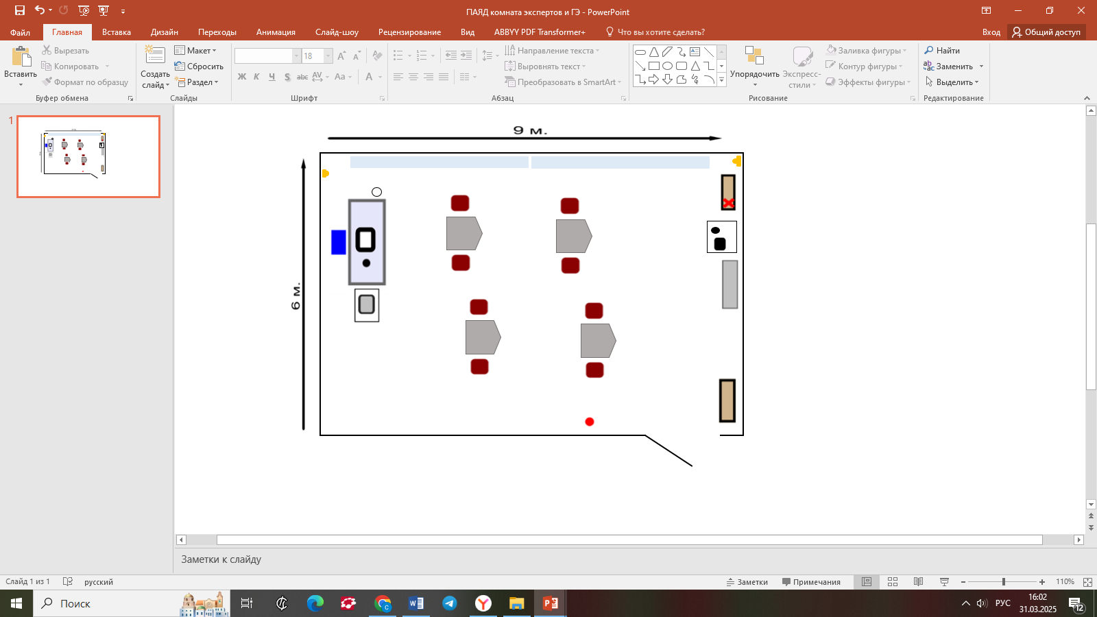**Комната экспертов и ГЭ**

- комната участников (210 кабинет: площадь зоны: 54 кв.м., верхнее искусственное освещение, 2 точки подключения к сети 220 Вольт, покрытие пола: линолеум - на всю зону) (Рисунок 3);

*Рисунок 3.*

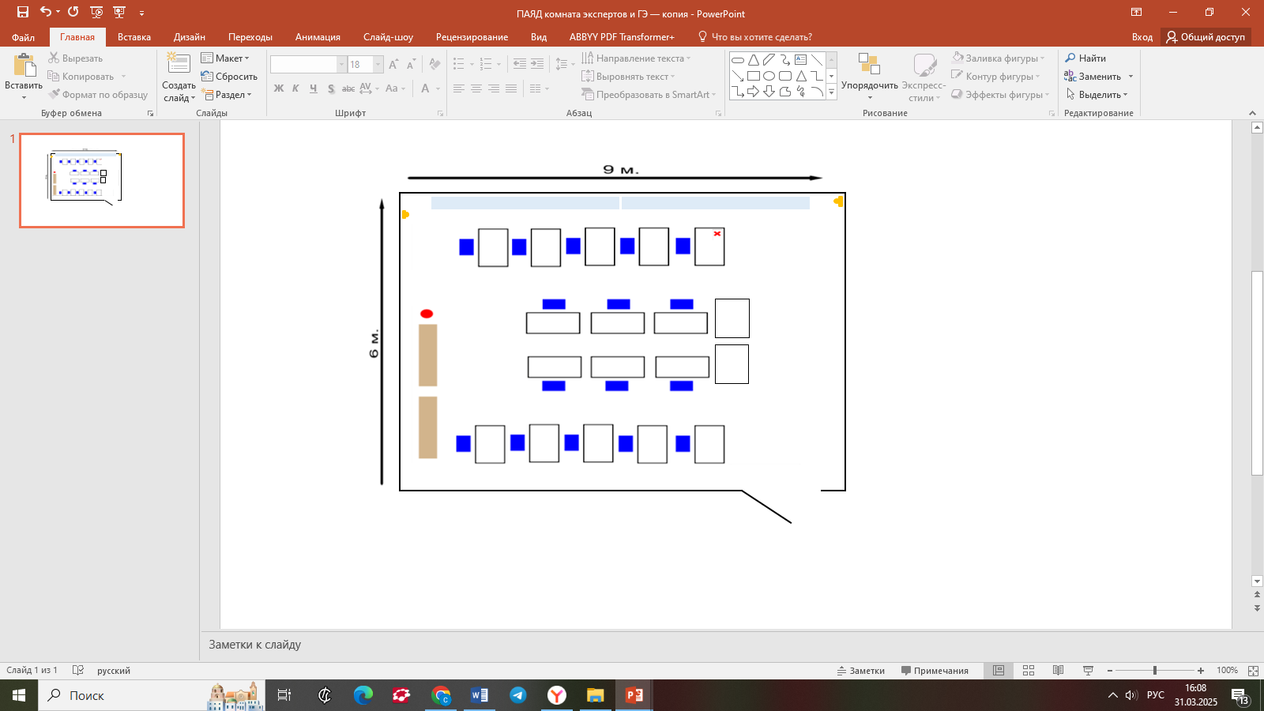**Комната участников**

**Условные обозначения**

